LECARD
Maxence
Peip2
G3

Compte rendu Séance 1 :

Pour cette séance nous avons pour objectifs :
-voir quel matériel prioritaire est nécessaire
-commencer à réfléchir à la structure générale du programme sans coder
-Se décider sur les fonctionnalités à mettre ou non, si c’est faisable ou non

Tout d’abord on se concentre sur quel instrument va émettre le son de notre thérémine et si on peut modifier le son émis.
Pour cela nous nous inspirons de projet similaires publiés sur internet et nous avons opté pour

Matériel : émetteur/récepteur ultrason, un haut parleur, des câbles, une carte arduino uno R3, une plaque pour brancher les composants, un amplificateur GF1002, un servomoteur SG90, LED, bouton.

J’ai commencer à apprendre à me servir de tone() pour émettre un son d’une certaine fréquence sur un broche, ce qui servira donc pour le code du thérémine.
Voici le code que j’ai utilisé pour émettre un son de 1000Hz sur la broche 8.
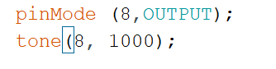

Nous avons un peu de temps avec le buzzer puisque celui-ci était cassé.

J’ai ensuite appris à utiliser l’amplificateur GF1002 qui nous permet ainsi de moduler l’intensité du son, j’ai utilisé le même code que ci dessus

Nous avons ensuite collé le potentiomètre de l’amplificateur avec l’extrémité du servomoteur à l’aide d’un pistolet à colle.
Nous avons aussi commencé à réfléchir au fréquence que va devoir émettre notre thérémine :

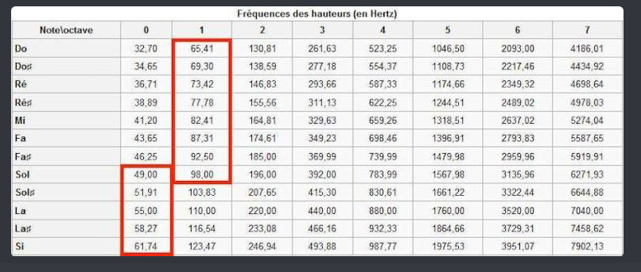

Voici une photo du montage pour l’instant :
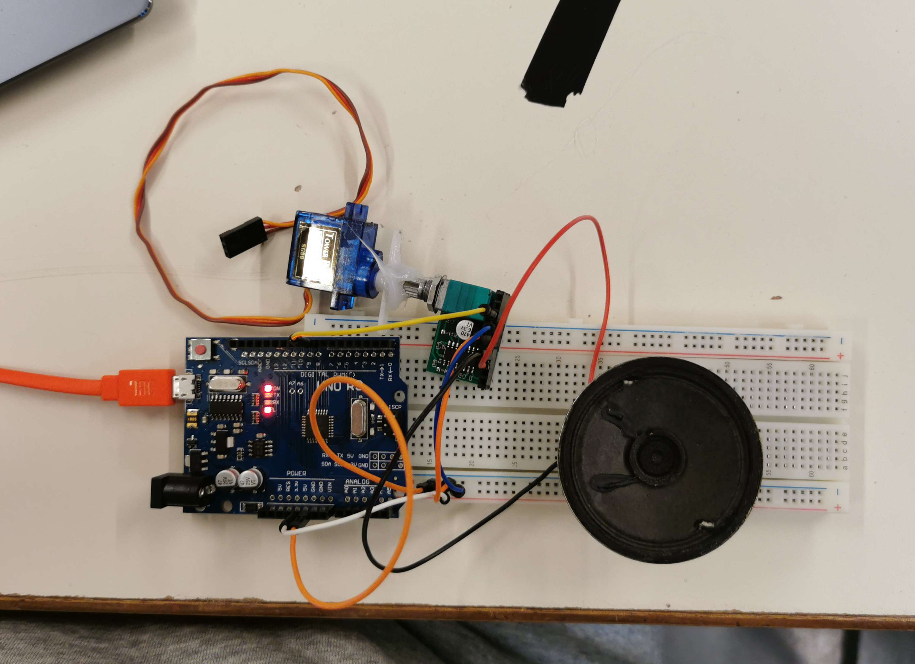

Rémi à commencé à réfléchir à la structure du code et nous nous sommes concerté concernant les fonctionnalités.

Et nous souhaitons implémenter des LED qui varient de couleur en fonction de la note ou du mode, et mettre un ou plusieurs boutons pour changer de mode (on y réfléchira plus tard ).
Pour l’instant on se concentre sur le thérémine et plus tard nous verrons les fonctionnalités et l’esthétique.

Pour la prochaine séance j’ai pour objectif de faire fonctionner le servomoteur.
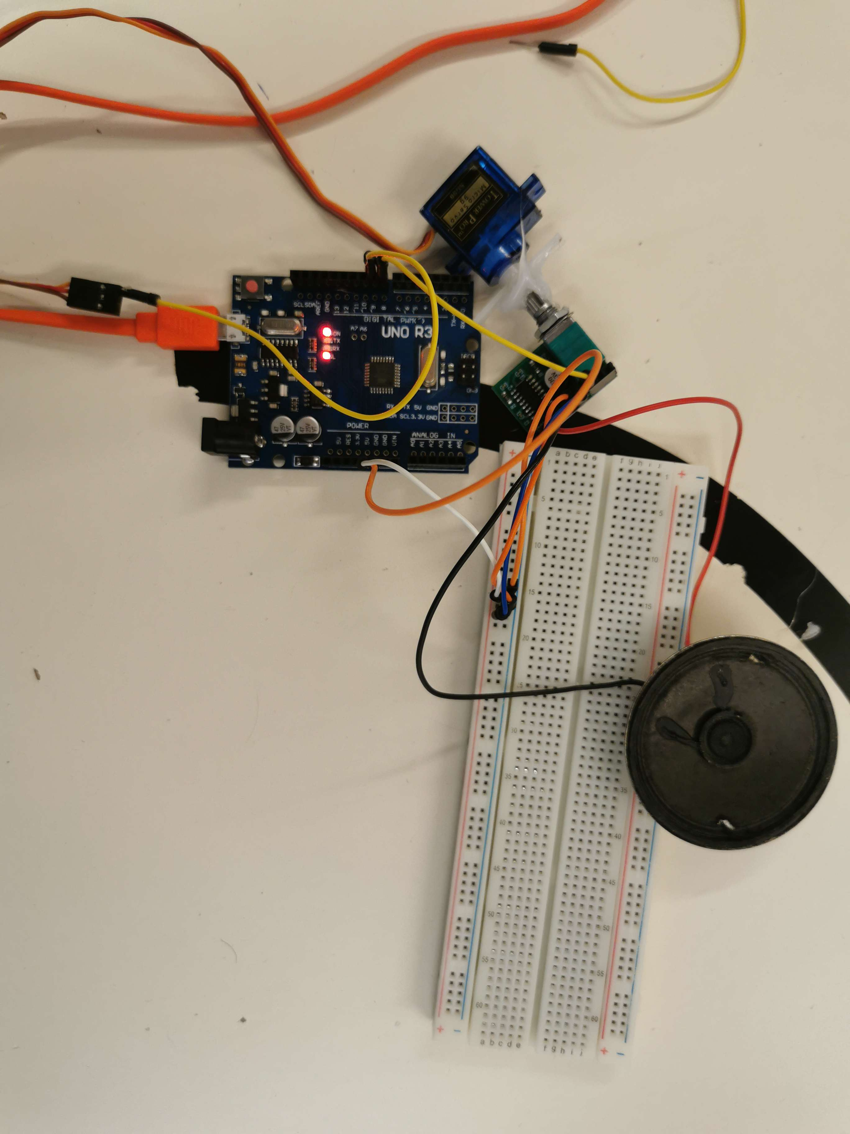
Voici le montage et le code pour l’instant :



